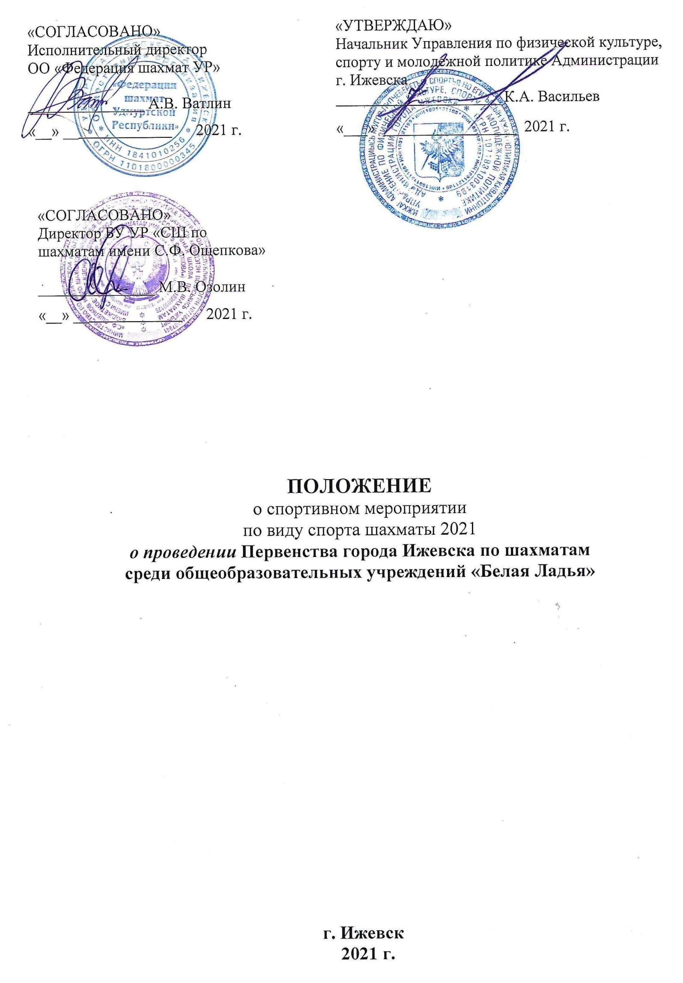

- Общие сведения об организации
официального спортивного мероприятия
  - Основанием для проведения спортивного мероприятия является Распоряжение Администрации города Ижевска от ____________ № _____ «Об утверждении Единого календарного плана финансирования подготовки и проведения спортивных и физкультурных мероприятий муниципального образования «Город Ижевск» на 2021 год»
  - Спортивное соревнование проводится по правилам вида спорта «Шахматы», утвержденным приказом Министерства спорта РФ № 988 от 29.12.2020 г.
1.3. Запрещается оказывать противоправное влияние на результаты спортивных соревнований, включенных в настоящее положение о межрегиональных и всероссийских официальных спортивных соревнованиях. Запрещается участвовать в азартных играх в букмекерских конторах и тотализаторах путем заключения пари на официальные спортивные соревнования в соответствии с требованиями, установленными пунктом 3 части 4 статьи 26.2. Федерального закона от 4 декабря 2007 года № 329-ФЗ «О физической культуре и спорте в Российской Федерации».
1.4. Спортивные соревнования проводятся с целью развития шахмат в г. Ижевске.
Задачами проведения спортивных соревнований являются:
- Выявление сильнейших юных шахматистов города.
- Популяризация шахмат среди молодежи.
- Повышение уровня мастерства юных шахматистов города.
- Пропаганда здорового образа жизни
- Привлечение наиболее талантливых детей к систематическим занятиям шахматами.
- Выявление сильнейших команд и спортсменов города для участия в республиканских соревнованиях.
Организаторы обеспечивают проведения соревнования с учетом соблюдения требований разрешительных актов, принятых в рамках борьбы с новой коронавирусной инфекцией (COVID-19) на территории Удмуртской Республики, а также методических рекомендаций Роспотребнадзора.

- ПРАВА И ОБЯЗАННОСТИ ОРГАНИЗАТОРОВ
Общее руководство проведением соревнования осуществляет Управление по физической культуре, спорту и молодежной политике Администрации г. Ижевска. Непосредственное проведение соревнования возлагается на БУ УР «СШ по шахматам имени С.Ф. Ощепкова» и ОО «Федерация шахмат УР».
Справки по телефону: 68-72-56, e-mail: schoolchess@mail.ru
Сайт школы: www.izhchess.ru
Сайт Федерации шахмат УР: www.udmchess.ru

- ОБЕСПЕЧЕНИЕ БЕЗОПАСНОСТИ УЧАСТНИКОВ И ЗРИТЕЛЕЙ
3.1. Спортивные соревнования проводятся на объектах спорта, включенных в Всероссийский реестр объектов спорта, в соответствии с Федеральным законом от 4 декабря 2007 года № 329 ФЗ «О физической культуре и спорте в Российской Федерации», отвечающих требованиям соответствующих нормативных правовых актов, действующих на территории Российской Федерации по вопросам обеспечения общественного порядка и безопасности участников и зрителей, при наличии актов готовности объекта спорта к проведению спортивных соревнований, утвержденных в установленном порядке.
3.2. Обеспечение безопасности участников осуществляется согласно требованиям Правил обеспечения безопасности при проведении официальных спортивных соревнований, утвержденных постановлением Правительства Российской от 18 апреля 2014 г. № 353. Ответственность за жизнь и здоровье участников Соревнований на соревнованиях, выполнение всеми участниками правил техники безопасности, соблюдения дисциплины и порядка несут сами участники и руководители делегаций.
3.3. Участие в спортивных соревнованиях осуществляется только при наличии полиса страхования жизни и здоровья от несчастных случаев, который представляется в регистрационно-счетную комиссию на каждого участника спортивных соревнований.
3.4. Оказание скорой медицинской помощи осуществляется в соответствии с Приказом Министерства здравоохранения РФ от 23 октября 2020 г. N 1144н «О Порядке организации оказания медицинской помощи лицам, занимающимся физической культурой и спортом (в том числе при подготовке и проведении физкультурных мероприятий и спортивных мероприятий), включая порядок медицинского осмотра лиц, желающих пройти спортивную подготовку, заниматься физической культурой и спортом в организациях и (или) выполнить нормативы испытаний (тестов) Всероссийского физкультурно-спортивного комплекса «Готов к труду и обороне».
3.5. Каждый участник должен иметь справку о состоянии здоровья, которая является основанием для допуска к спортивным соревнованиям.
3.6. Соревнования проводятся при условии соблюдения требований распоряжения главы Удмуртской республики № 42-РГ от 18 марта 2020 года и приказа Министерства спорта России № 497 от 08 июля 2020 года.
Официальные физкультурные и спортивные мероприятия проводятся на открытом воздухе и объектах спорта (спортивных сооружениях) всех типов, без ограничений по количеству участников, за исключением участников - детей (до 10 лет), а также участников, достигших возраста 65 лет и старше, без привлечения зрителей и при условии соблюдения требований Регламента по организации и проведению официальных физкультурных и спортивных мероприятий на территории Российской Федерации в условиях сохранения рисков распространения COVID-19, утвержденного Министерством спорта Российской Федерации и Главным государственным санитарным врачом Российской Федерации 31 июля 2020 года.

- ОБЩИЕ СВЕДЕНИЯ О СПОРТИВНОМ МЕРОПРИЯТИИ

Место проведения спортивного мероприятия | БУ УР «СШ по шахматам имени С.Ф. Ощепкова»  г. Ижевск, ул. Пушкинская, 138
Дата проведения | 24-26 февраля 2021 года,  начало 1 тура 24 февраля в 10-00.

Контроль времени – каждому участнику 15 минут на всю партию + 10 сек. на каждый ход, начиная с 1-го, на электронных часах. Система проведения и количество туров может быть изменено в зависимости от числа команд.
Окончательный регламент турнира объявляется перед началом соревнования.

- ТРЕБОВАНИЯ К УЧАСТНИКАМ И УСЛОВИЯ ИХ ДОПУСКА

К участию в соревновании допускаются команды-победители отборочных соревнований.
Состав команды 4 человека (возраст участников 2007 г.р. и младше) не менее одной девушки и представитель.
Поведение участников регламентируется Положением «О спортивных санкциях в виде спорта «шахматы».
Участники соревнования обязаны иметь с собой сменную обувь.

- ЗАЯВКИ НА УЧАСТИЕ
Начало регистрации участников: 24 февраля с 9-30. Заявки установленного образца, заверенные врачом и руководителем, подаются на заседание судейской коллегии за 30 минут до начала соревнований.

- УСЛОВИЯ ПОДВЕДЕНИЯ ИТОГОВ, ОПРЕДЕЛЕНИЯ ПОБЕДИТЕЛЕЙ
Соревнование проводится по швейцарской системе в 9 туров по правилам вида спорта «шахматы», утвержденным приказом Министерства спорта РФ № 988 от 29.12.2020 г.
Команда-победительница определяется по сумме очков, набранных всеми участниками команды. При равенстве очков командные места определяются:
- по наибольшему количеству командных очков во всех матчах (победа - 2 очка, ничья - 1 очко, поражение – 0 очков);
- по личной встрече;
- по коэффициенту Бухгольца;
- по количеству побед.

- НАГРАЖДЕНИЕ ПОБЕДИТЕЛЕЙ И ПРИЗЕРОВ
Команды-призеры соревнования награждаются медалями и дипломами за счет Управления по физической культуре и спорту Администрации г. Ижевска

- УСЛОВИЯ ФИНАНСИРОВАНИЯ
Управление по физической культуре и спорту Администрации г. Ижевска несет расходы согласно утвержденной смете.
Расходы по проезду, питанию и размещению несут командирующие организации.

Данное положение является официальным вызовом на соревнование.

